Муниципальное образовательное учреждение
<Русская православная классическая гимназия имени преподобного Сергия Радонежского>

Проект
Тема:

Ароматические эфирные масла и
их использование

Работу выполнила Ставицкая Елизавета Андреевна ученица МОУ <РПКГ> 10 класса
Научный руководитель: Шаронова Наталья Викторовна учитель химии МОУ <РПКГ>

Саратов 2020
Содержание
Введение………………………………………………………………………………….......3
Эфирные масла как сложные эфиры………………………………………………………..4
Ароматерапия как разновидность альтернативной медицины………………………..….5
Физические и химические свойства эфирных масел……………………………………...6
Требования к хранению эфирных масел………………………………………………...….6
Получение эфирных масел………………………………………………………………......6
Применение эфирных масел………………………………………………………………...7
Практическая работа…………………………………………………………………...........8
Результаты исследования..………….…………………………………………………….....9
Заключение……………………………………………………………………………….......9
Список литературы………………………………………………………………….....…...10

Введение
Одна из задач медицины - создание эффективных и доступных лекарств. При использовании искусственных препаратов выяснилось, что они имеют широкий круг побочных эффектов, плохо совместимы друг с другом, вызывают аллергические реакции или тяжелые последствия. Поэтому актуальность использования лекарственных средств на натуральной основе, в частности масел из растений, возросла за последнее время. О лечебных свойствах эфирных масел известно с древних времен, а их применение в медицинских целях имеет давние традиции. Сейчас в продаже имеется огромное количество эфирных масел, и стоят они недешево. Насколько они качественны? И можно ли их получить в школьной лаборатории?

Цели и задачи: рассмотреть и изучить способы получения эфирных масел, выбрать наиболее доступные способы получения, а также получить экологически чистые эфирные масла, рассмотреть их применение и влияние на организм человека.

Актуальность темы: изучить способы получения натуральных эфирных масел и в дальнейшем научиться отличать натуральные эфирные масла от фальсифицированных.

Предмет исследования: натуральные эфирные масла.

Гипотеза: ароматические вещества являются ценнейшим даром природы и при их грамотном использовании могут заменить дорогие лекарственные препараты.

Методы исследования: экспериментальный, теоретический, анализ.

Задачи:
Провести опрос среди учащихся о том, что они знают об ароматических веществах;
Изучить имеющуюся информацию об ароматических веществах;
Выяснить состав и свойства эфирных масел;
Познакомиться с методами их получения;
Изучить влияние эфирных масел на здоровье человека и их применение в медицине;
Получить эфирное масло в домашних условиях.

Результаты анкетирования
В анкетировании участвовало 20 человек. По результатам анкетирования оказалось, что 55 % опрошенных не знают что такое эфирные масла, и 50% не знают об их свойствах. Только 20% опрошенных указали, что пользуются дома эфирными маслами, 65% не пользуются, и 10% редко. Чаще всего ароматерапией пользуются в лечебных целях это 25 % опрошенных, 15% используют в косметических целях и 10% для релаксации. (Приложение №1)
Результаты анкетирования подтверждают необходимость изучения данной темы.Существует необходимость в информировании детей об ароматерапии, о ее значении, применении и влиянии.

Эфирные масла как сложные эфиры
При взаимодействии карбоновых кислот со спиртами (реакция этерификации) образуются сложные эфиры. Эта реакция обратима. Продукты реакции могут взаимодействовать друг с другом с образованием исходных веществ - спирта и кислоты. Таким образом реакция сложных эфиров с водой (гидролиз сложного эфира) обратная реакция этерификации.
Эфирные масла - это органические соединения, имеющие сложный химический состав, компоненты которого содержат углерод, водород и кислород. Выделяют свыше 500 химических веществ, входящих в состав эфирного масла:
1 группа - терпены. Это основной компонент эфирного масла, природный углеводород с общей формулой (С5Н8).
Терпены подразделяются на:
• Монотерпены. D3 - карен (масла хвойных), D - лемонел (масла цитрусовых), 5 - метоксипсорален (цитрусовые)
• Сесквитерпены. Азулен (полынь), хамазулен (ромашка).
• Дитерпены. Присутствуют в малых дозах.
2 группа - терпеноиды - то кислородные производные терпенов, которые подразделяются на спирты, альдегиды, эфиры, кетоны, фенолы, кумарины.
Масла играют важную роль в испарении и жизненных процессах самих растений и защищают их от болезней. Их описывают как «гормоны» или «живую кровь» растений из-за их высокой концентрации и летучей природы. Это многокомпонентные смеси органических соединений. Количество разных компонентов одного эфирного масла варьирует от 50 до 500. Эфирные масла содержаться в различных частях растений - корнях, стеблях, листьях, цветках, плодах. Накопление эфирных масел зависит от различных факторов: климата, света, почвы, фазы развития растений, их возраста. В молодых растениях больше эфирных масел. Эфирные масла в растениях содержатся в изолированных клетках - желёзках в свободном виде, или в химически связанном - в форме гликозидов, как в семенах горького миндаля или горчицы. Эфирные масла названы эфирными из-за летучести и испаряемости, а маслами - потому что они жирные на ощупь, не смешиваются с водой и легче ее.

Ароматерапия как разновидность альтернативной медицины
Ароматерапия - разновидность альтернативной медицины, в которой используется воздействие на организм летучих ароматических веществ, получаемых из растений. В основном используются эфирные масла, так как они обладают высокой концентрацией и имеют длительный срок хранения в отличии от других форм лекарственных масел.
Эфирные масла известны с древних времен. 6000 лет до нашей эры в Египте умели получать из растений скипидар и некоторые эфирные масла. Они применялись в основном для умасливания кожи тела, волос, для религиозных целей, а для запаха - в самую последнюю очередь. Масла стоили дорого и были, естественно, привилегией знати. Эфирные масла применяли для благовонных курений, как косметические и лекарственные средства.Они положили начало непосредственно изобретению туалетной воды. Первой ароматической водой на основе спирта и эфирных масел стала "Вода Королевы Венгрии. Дело в том, что королева была очень больна, но попробовав воду вылечилась от болезни, помолодела и, даже, была просватана королем Польши.
Ароматерапия - наука очень древняя, ведь влияние ароматов на физическое и психическое состояние человека было известно еще с древних времен, что доказывают сосуды для благовоний и изображения душистых растений, найденные при раскопках древнейших цивилизаций. Древние египтяне, римляне и греки ценили благовония как золото, серебро и специи, считали их символами богатства и преподносили их в качестве ценнейших подарков.О появлении ароматических веществ на Руси говорят хозяйственные записи русских царей. В них говорится, что «ароматы изготавливаются в царской аптеке и сберегаются в серебряных и золотых ароматницах». Рецепты ароматов держались в тайне, но известно, что в их состав входили розовая вода и настои трав.
В Европе производство эфирных масел и их распространение относится к XIII-XIV векам. Было принято, появляясь в общественных местах, иметь шарики или маленькие букеты, ароматизированные эфирными маслами, чтобы оградить себя от заразных болезней, прежде всего от чумы. Подобные обычаи часто объявляли суеверием, но сейчас, используя современные знания науки, мы можем сказать, что это было не лишено смысла: известно, что многие из использовавшихся при этом растений обладают сильным дезинфицирующим действием, убивая бактерии и даже вирусы. Другие растения отпугивают блох, вшей и мух, служащих переносчиками инфекции. Во время Великой Чумы каждые 12 часов жгли ароматические костры.

Физические и химические свойства эфирных масел
Эфирные масла - это растительные летучие многокомпонентные (от 50 до 500 соединений) органические вещества, имеющие характерный аромат. В состав эфирных масел входят следующие группы химических соединений: терпены, спирты, кетоны, альдегиды, эфиры, фенолы, поэтому для них характерны следующие физико-химические свойства: плотность - 0,8-1,5 г/см; температура кипения - 160-240° C; температура кристаллизации - от +17 до -30° С. Под воздействием света и кислорода осмоляются. Не вступают в реакцию с Br, I, KМnO, S, P. В воде не растворяются или растворяются частично, хорошо растворяются в спирте, эфире, жирных маслах и некоторых органических растворителях. Растворимые в воде составные части эфирного масла относятся преимущественно к кислородным соединениям. В течение 1-3 часов полностью испаряются с листа белой бумаги. Эфирные масла растворяют резину, некоторые виды полиэтилена, сургуч, парафин, а также вызывают коррозию большинства металлов.

Следует соблюдать особые требования к хранению эфирных масел:
• хранить в темном прохладном месте;
• содержать в темной стеклянной таре;
• во флаконе над эфирным маслом не должно быть объема воздуха, или он должен быть минимальным;
• соблюдать сроки хранения эфирных масел, особенно эфирных масел из кожуры цитрусовых.
Эфирные масла легко воспламеняемы. Впервые это свойство было описано К. Линнеем. Его дочь, проходя со свечой мимо цветущей настурции, обнаружила воспламенение воздуха возле цветков. Большинство эфирных масел при обычной температуре представляют собой бесцветные или слегка желтоватые маслянистые жидкости со своеобразным запахом. Исключение составляют ромашковое масло, окрашенное в темно-синий цвет, масло горькой полыни - сине-зеленое. В воде эфирные масла почти не растворяются, но образуют с ней эмульсию. Прекрасно растворяются в органических растворителях (эфир, хлороформ, сернистый углерод, ацетон, хлористый метил, жиры и жирные масла).

Получение эфирных масел
На Земле произрастает около 3000 растений, из которых можно добывать эфирные масла. Это деревья, кустарники и травы. Ароматические вещества находятся в специальных «резервуарах» растений, образованных путём разъединения и растворения клеток, а также в специальных клетках-хранилищах. Аромат содержащим может быть как все растение целиком, так и какая-то определённая его часть: стебли, корни, плоды, семена, соцветия, цветы, хвоя, листья, древесина. Иногда из одного и того же вида растения можно получить множество эфирных масел, различных по своим свойствам, аромату и действию. Так, из горького апельсина получают три совершенно разных эфирных масла: «Горький апельсин» - из кожуры плодов, «Петит грейн» - из побегов и «Нероли» - из соцветий.
Перегонка паром летучих фракций растительного сырья по змеевику через фильтры (дистилляция). В этой методике производства очень важен подбор оптимальной температуры пара, поскольку интенсивная температурная обработка увеличивает выход эфирного масла с ущербом его качества.
Центрифугирование полученных холодным прессингом ароматических веществ с последующей фильтрацией. Метод используется в основном для плодовых и кожурных эфирных масел и является наиболее дешевым.
Анфлераж - абсорбция ароматических веществ из тонких органов растения (лепестки, тонкие листья, соцветия, корни) на пластины, покрытые маслами или жирами. Пропитанное благовониями масло (ароматическая помада) бережно соскабливают со стеклянных (шелковых) пластин, подвергают экстракции, после чего раствор освобождают от примесей (спирт, жиры) получая абсолютное эфирное масло.
Холодная или тёплая экстракция эфирных масел из растений спиртами, эфирами, бутаном с последующей очисткой от растворителя.
Прессование - выдавливание эфирных масел из кожуры или кожицы.
Мацерация (размачивание) - цветы заливаются горячим маслом. При этом растительные клетки разрушаются, и ароматические компоненты переходят в масло, затем его очищают, извлекая ароматическую основу.

Применение эфирных масел
Ароматические растения и масла использовались на протяжении тысячелетий в медицине, косметике и парфюмерии.Ароматы растений нормализуют настроение, снимают усталость, улучшают память, укрепляют сон, они способны отрегулировать многие процессы в организме и восстановить его работу. От того, что мы вдыхаем, зависит внутричерепное давление, крово- и лимфообращение, работа сердца и нервной системы. Ароматы оказывают положительное влияние на работу центральной нервной системы: обладают седативным и антидепрессантным эффектом (лаванда, мята, апельсин), снимают стрессовые состояния, повышают внимание, работоспособность и умственную активность, улучшают память. Эфирные масла обладают антисептическими свойствами, уничтожая присутствующих в воздухе микробов. Кроме способности положительно воздействовать на человеческий организм только при помощи запаха, было выявлено лечебное действие эфирных масел при нанесении на кожу. В настоящее время сфера применения эфирных масел довольна широка:
лекарственные препараты (наружного и внутреннего применения). Эфирные масла применяют в качестве бактерицидных, противовоспалительных, ранозаживляющих, успокоительных, вяжущих, спазмолитических, отхаркивающих, мочегонных средств и т. д.;
пищевое производство:ароматизаторы пищевой и алкогольной продукции, БАДы;
парфюмерия и косметология: самостоятельные компоненты, отдушки;
ароматерапия: ванны, массаж, аромалампы, ингаляции, аромакухня, аромакосметика.
Важно помнить, что эффективность применения масла зависит от его качества и происхождения. Полезными свойствами обладают только натуральные, неразбавленные и не подделанные эфирные масла. Эфирные масла являются высококонцентрированными веществами, поэтому в большинстве случаев применять их можно не в чистом виде, а в смеси с так называемой несущей или базовой, субстанцией. В роли субстанции чаще всего выступает второй тип масел - базовые (оливковое, кокосовое, жожоба, масло из зародышей пшеницы, касторовое, льняное).

Практическая работа
Получение эфирного масла в домашних условиях.
Оборудование:
• термостойкая емкость;
• крышка с отверстием;
• емкость с плотной крышкой из тёмного стекла;
• листы белой бумаги.
Материалы:
• кожура апельсина
• нейтральное масло
Получение апельсинового масла методом отжима при охлаждении.
1.Нужно взять кожуру от нескольких апельсинов, тщательно вымыть кожуру с использованием щетки или кухонного скребка для мытья посуды. Для мытья можно использовать мыло или пищевую соду.
2. Очистить мякоть и мелко порезать.
3.Засыпать в баночку из стекла и залить любым растительным маслом, чтобы корочки были полностью покрыты.
4. Поставить в темное место.
5.Через 3 - 4 дня баночку с корочками поставить на водяную баню на 30 минут, при этом крышка на баночке должна быть закрыта не плотно.
6. Полученную жидкость процедить, а корочки отжать, масло готово.
7.Хранить в прохладном месте. (Приложение 2, рис. 1-6)

Результаты исследования
В ходе проведенной работы было получено эфирное масло апельсина путем горячей мацерации и сформулированы рекомендации по его использованию, применению и хранению. (Приложение №3)Масло менее концентрированное, поэтому не требует разведения.
Данный метод является наиболее выгодным, учитывая количество полученного эфирного масла ( 25 мл) и его стоимость ( 70 руб.) В аптеке стоимость 25 мл эфирного масла апельсина составляет 150 - 175 рублей.Выдвинутая нами гипотеза подтвердилась частично: масло было действительно натуральным, но по концентрации уступалопромышленному, поэтому оно гораздо быстрее теряло запах, и лечебный эффект из-за этого должен быть существенно ниже. Мы планируем продолжить работу по извлечению эфирных масел другими способами и из разного растительного сырья, и надеемся добиться более концентрированного продукта.

Заключение
Использование эфирных масел имеет долгую историю, и с их помощью и сегодня можно решить ряд проблем, не прибегая к лекарственным средствам, которые имеют побочные эффекты, причем часто-отдаленные по времени. Эфирные масла являются уникальным звеном, связывающим наше здоровье с богатствами окружающего нас мира. У каждого масла свой химический состав, определяющий его аромат, цвет, летучесть и пути воздействия на организм. В ходе данной работы было получено эфирное масло апельсина.

Список литературы
- Головкин Б. Н., Редевская Р. Н. и др. Биологически активные вещества растительного происхождения. В 3 томах - М.: Наука, 2001. - 1т. - 350 с. 2т.- 764 с. 3 т. 250 с.
- Войткевич С. А. Эфирные масла для парфюмерии и ароматерапии. - М.: <Пищевая промышленность>, 1999. - 284 с.
- Колесов Д.В. Биология. Человек: Учебник для 8 классов - М.: Дрофа 2000. - 165 с.
- Кэрол Мак-Гилвери, Джими Рид. Основы ароматерапии. Издательский дом <Росмэн>, 1997. - 350 с.
- <Исцеляющие масла> О. К. Либусь, Е. П. Иванова, Москва 1997 год.
- Сборник по народной медицине и нетрадиционным способам лечения. Составитель Минеджян Г.З.; Москва, <Техноэкос>, 1991.
- НагорнаяН.В. Ароматерапия в педиатрии. - Изд-во CosmeticKarlHadekIternational, 1998. - 288 с.
- Николаевский В.В., Еременко А.В. Биологическая активность эфирных масел. - М.: Медицина, 1999. - 220с.
- Габриелян О. С., Остроумов И. Г., Пономарев С. Ю. Химия углубленный уровень 10 класс - М.: Дрофа 2018. – 224с.
Приложение№1
Результаты анкетирования:
Знаете ли вы, что такое эфирные масла?
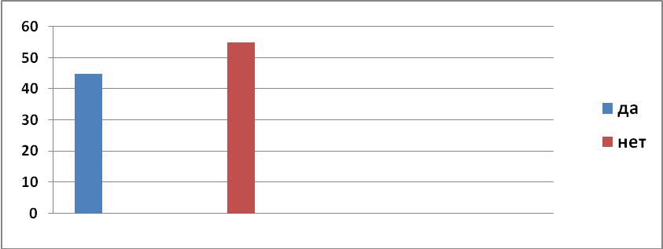
Откуда вы узнали о свойствах эфирных масел?
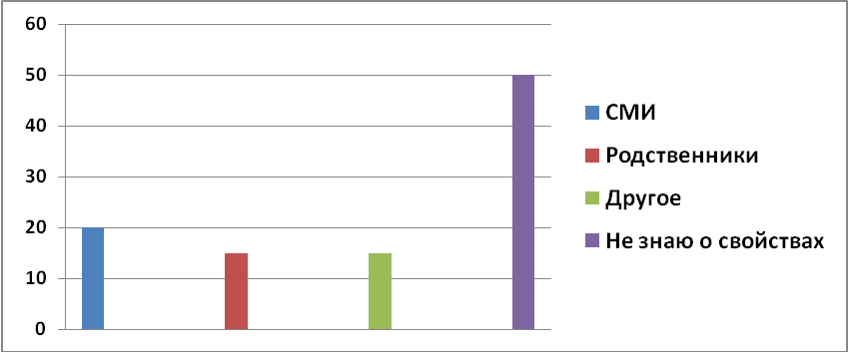
Используют ли в вашей семье эфирные масла?
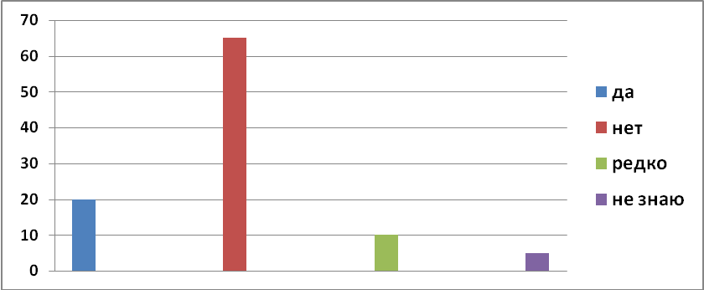

В каких целях используют эфирные масла?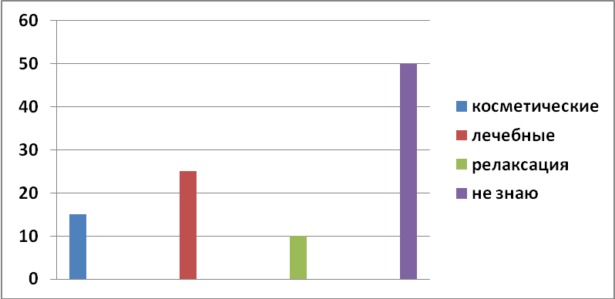
Есть ли эффект от применения?
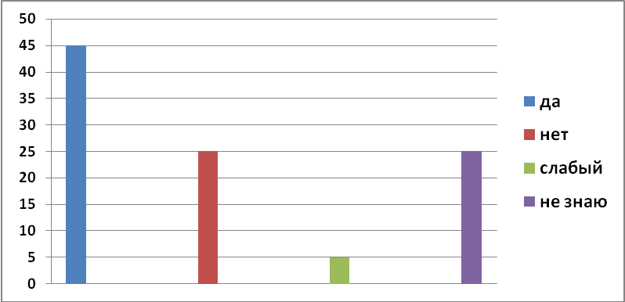

Приложение №2
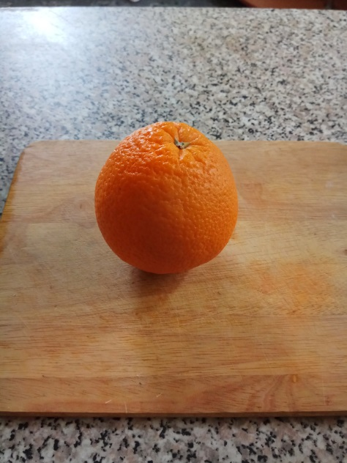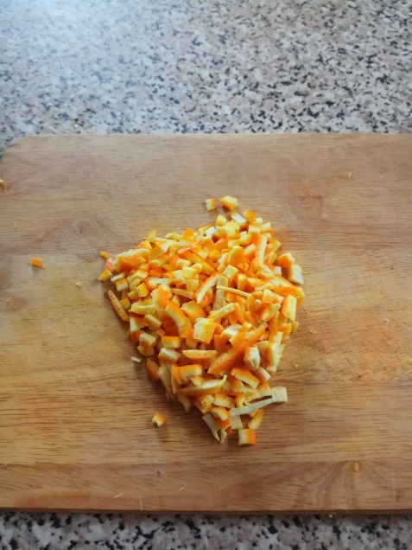
1 2

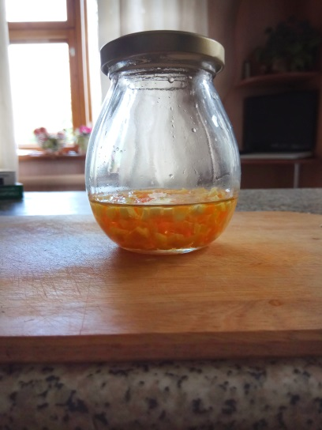
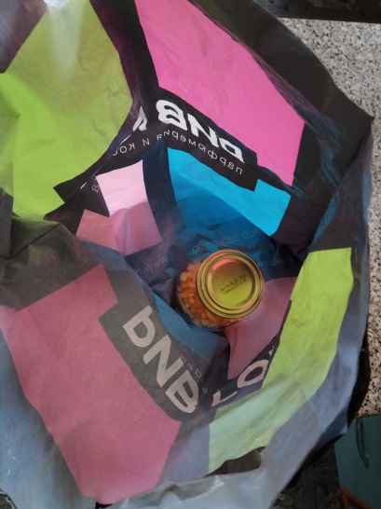 3 4
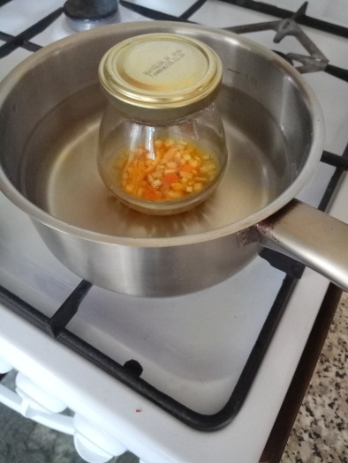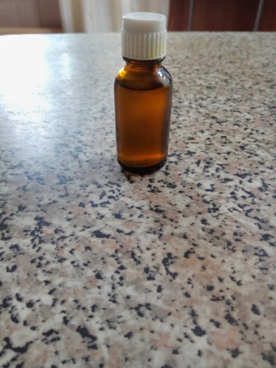
5 6

Приложение №3
Общие рекомендации по применению эфирных масел:
- Принимая эфирные масла внутрь, выпивайте много воды.
- Тщательно изучайте, при каких недомоганиях применяется то или иное масло.
- Обратите внимание на то, что применение эфирных масел не сочетается с приемом гомеопатических препаратов, т.к. они подавляют друг друга.
- Не превышайте дозировки.
- Перед применением эфирного масла следует обязательно провести тест на чувствительность, нанеся каплю масла на нежную кожу за ухом или на сгибе локтя на несколько часов.
- Не следует постоянно и бесконтрольно пользоваться эфирными маслами, т.к. это может привести к нежелательным последствиям.

Эфирное масло « Апельсин».
Состав: 100% эфирное масло апельсина.
Противопоказания:
индивидуальная непереносимость.
Форма выпуска: флакон емкостью 25 мл
Условия хранения: хранить в плотно закрытых флаконах, защищенных от прямых солнечных лучей, недоступном для детей месте, при температуре от +5°С до +25°С. Срок годности: 3 года.
Сочетаемые ароматы: гвоздика, жасмин, кипарис, кориандр, лаванда, ладан, можжевельник, мускатный орех, нероли, роза, розовое дерево.

ТОЛЬКО ДЛЯ НАРУЖНОГО ПРИМЕНЕНИЯ!
ИНСТРУКЦИЯ ПО ПРИМЕНЕНИЮ
Масло эфирное «Апельсин»
Citrusvulgaris
Действие
Воздействие на кожу: масло апельсина – обеспечивает мягкое отшелушивание и отбеливание, это помогает не только возвратить коже сияющий, здоровый и ровный тон, но и сделать кожу более гладкой и молодой. Помогает снять воспаления, прыщиОбогащенные маслом апельсина косметические кремы и эмульсии способствуют восстановлению упругости кожи и уменьшению морщин, используются в качестве витаминизирующего, отбеливающего, защитного средства. Отлично подойдет это масло и для проблемной кожи: оно поможет справиться с расширенными порами и постугревыми шрамами.В составе косметики для волос это эфирное масло помогает бороться с перхотью и чрезмерной сухостью.
Воздействие на тело:В медицинских целях эфирное масло апельсина применяют для лечения кровоточивости и воспалений в ротовой полости, при ожирении и целлюлите, отеках и задержке жидкости, острых респираторных заболеваниях, нарушениях циркуляции крови.Терапевтический эффект применения эфирного масла проявляется в облегчении мышечной, суставной, головной боли и невралгии.
Воздействие на сознание: снимает напряжение и стресс, способствует формированию позитивного взгляда на мир, помогает снять усталость, избавиться от беспокойства, нарушений сна,внутреннего дискомфорта, тревоги, нервозности, печали. Поднимает настроение тем, кто скучает или испытывает упадок сил.
Способы применения
Аромалампа: в верхнюю чашку аромалампы налить 2-6 ложек теплой воды, добавить 3-15 капель чистого или смеси эфирных масел (в среднем 1-2 капли на 3м² площади помещения), затем в нижнюю чашку поставить зажженную свечу. Обязательно использовать только спирто-парафиновые свечи в металлическом контейнере. Длительность сеанса – 0,5-1,5 часа, 1-2 раза в сутки, курсом до 3-х недель. Процедура ароматерапии наиболее эффективна для коррекции психоэмоционального состояния и общего тонуса.
Аромаванна общая: к 1-2 столовым ложкам эмульгатора (морская или поваренная соль, сливки, молочная сыворотка; либо 1 столовая ложка меда, пены для ванн, соды, отрубей) добавить 3-7 капель эфирного масла, растворить в 0,5 л теплой воды, добавить эту смесь в воду, набранную в ванну. Время процедуры – от 5 до 20 минут. При дополнении к профилактическим процедурам – 1-2 раза в неделю.
Паровые ванночки для лица: в широкую миску налить 0,5-1 л горячей воды (80-90 °С), добавить 2-3 капли эфирного масла, наклониться над паром, накрыть голову полотенцем (обязательно закрыть глаза) и спокойно, без напряжения вдыхать аромат на протяжении 7-10 минут.
Маски: к 1 столовой ложке основы (жирного косметического масла, яичного желтка, кефира, йогурта, простокваши или меда) добавить 1-2 капли эфирного масла. Полученный состав равномерно нанести на кожу, через 3-5 минут умыться теплой водой, подкисленной соком лимона.
Умывание: к 1/3 чайной ложки эмульгатора (соли, меда, молочной сыворотки) добавить 2-4 капли эфирного масла и развести в 500 мл теплой воды. Ополоснуть лицо (глаза закрыть!), промокнуть полотенцем.
Уход за волосами: к 1 столовой ложке растительного масла основы добавить 3-5 капель эфирного масла, вотрите эту смесь в кожу головы или распределите по всей длине волос, оберните волосы полотенцем и оставьте на 1-1,5 часа, затем смойте шампунем.
Массаж, антицеллюлитное растирание: эфирное масло 3-5 капель смешать с 10-15мл растительного масла-основы. Втирать в проблемные участки кожи в течение 5-10 минут, затем смыть теплой водой.
Ароматическая вода для бани: 5-10 капель эфирного масла добавить к 1-2 столовым ложкам эмульгатора (мед, морская соль, молочная сыворотка, сливки), растворить в 500 мл воды. В банях используют 1-1,5 л ароматической воды, которой поливают деревянные полки, смачивают запаренные веники и в небольшом количестве льют на каменку в парилке.
Обогащение косметики: эфирными маслами обогащают крема, маски, бальзамы, лосьоны, шампуни. Крема обогащаются из расчета 15-20 капель эфирного масла на 50 мл нейтрального крема (имеется в виду крем с нейтральным РН-балансом, например, детский крем). Шампуни обогащают эфирными маслами из расчета 10-15 капель масла на 100 мл нейтрального шампуня (например, детский шампунь). Хороший эффект дает обогащение маслами масок и бальзамов для волос, масок для лица (достаточно 1-2 к. эфирного масла, нельзя допускать контакта с глазами!).

